**Взнос наличных денег из кассы на расчетный счет**

Напомним, что все операции, связанные с поступлением, выбытием, перемещением денежных средств находится в разделе Банк и касса.

При взносе наличных денег из кассы на расчетный счет – деньги выдаются кассиру или другому ответственному лицу для того, чтоб он положил их на счет организации в банке. Подобные операции выполняются через кассу.

Путь: Банк и касса/Касса/Кассовые документы/Выдача

Задание 15. 15.01.2023 г Ваша организация совершила взнос наличными в банк на сумму 60.000 руб. Деньги были выданы Ким Кардашьян на основании: Взнос на расчетный счет наличных от 15.01.2023 года.

У вас должна получиться следующая операция:

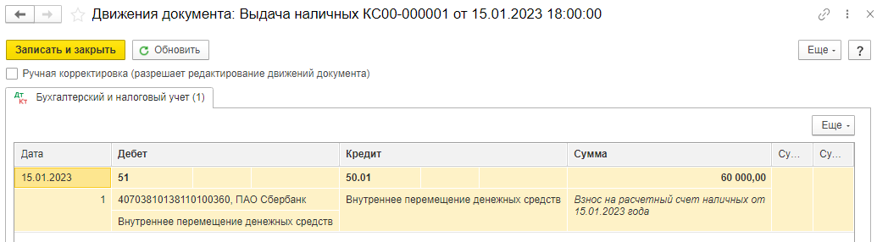

Путь: Банк и касса/Касса/Кассовые документы/Выдача

Задание 16. 15.01.2023 г Ваша организация выдала денежные средства подотчётному лицу (Вам) в размере 40.000 руб. На командировочные расходы по приказу о командировке от 15.01.2023 года.

В итоге у Вас должна сформироваться следующая проводка:

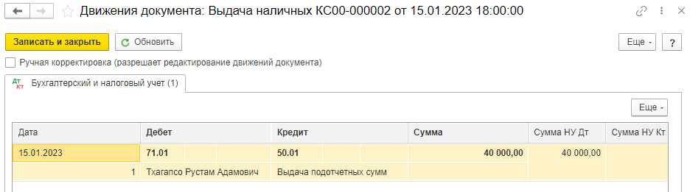

Задание 17. В группе «поставщики и покупатели» создайте контрагента:

1) ООО «Тесла», ИНН 7714589088, КПП 771451001, ОГРН 1057746190480

БАНК 044525225 ПАО СБЕРБАНК Номер счета: 40702810938120110745

Договор с поставщиком №1 от 01.01.2023 на поставку ОС

Сворачиваемая группа «Расчеты» на срок оплаты в течение 30 дней. (количество дней подтянулось из «Параметров учета», которые настраивали ранее).

Сворачиваемая группа «НДС», Заполнение Ставки НДС в документах из карточки номенклатуры.

Сворачиваемая группа «Дополнительная информация», срок действия до 31.12.2023.

2) ООО «Амазон», ИНН 7729108750 КПП 770201001

ОГРН 1027700271807 БАНК 044525225 ПАО СБЕРБАНК

Номер счета 40702810838120107243

Договор – это справочник, поэтому его можно создать не только через гиперссылку в контрагенте, но и через путь: Справочники/Договоры:

Создайте договор через «Справочники» путем копирования существующего и внесением следующих изменений:

1. Договор с поставщиком №1 от 01.01.2023 на поставку МПЗ/ТМЦ.

Контрагент ООО «Амазон»

Документ поступления Акт и счет-фактура.

2) Договор с поставщиком №2 от 01.01.2023 на Транспортные расходы

Документ поступления УПД.

Аналогично, как и в справочнике «Контрагенты» мы создали группы, так и в справочнике договоры мы можем это сделать.

Задание 18. Создайте группу договоров с контрагентом ООО «Амазон» с наименованием «Договоры с ООО «Амазон» за 2023 год» и поставьте режим (через «Еще» ) просмотра «Иерархический список».

Вытащите режим просмотра в командную панель:

Путь: Еще/изменить формы/командная панель/командная панель правая/режим просмотра/Отображение картинка и текст/в каждом элементе формы ставим в «Положении в командной панели» вместо АВТО – В командной панели и в дополнительном подменю), нажимаем применить и ОК.

Задание 19. Создайте счета расчетов с контрагентами.

Путь: Справочники/Контрагенты/счета расчетов с контрагентами(гиперсылка).

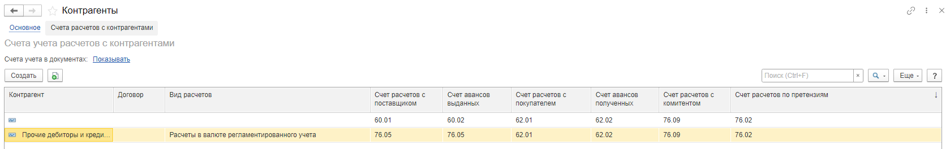

**Оплата поставщику.**

Путь: Банк и касса/Платежные поручения/Создать

Задание 20. 15.01.2023 г произошла оплата поставщику «ООО «Тесла»» на сумму 240.000 руб. по договору 1 от 01.01.2023 поставка ОС по статье расходов (и видом движения) Приобретение, создание, модернизация и реконструкция внеоборотных активов, вид платежа электронной с очередностью прочие платежи и ПРОВОДИМ ДОКУМЕНТ.

Примечание: на практике в организации формирование операций по расчетному счету происходит путем загрузки из системы «Клиент-Банк», 1С:ДиректБанк, итд, но в учебной версии операции будут создаваться вручную, так как нет тех-нической возможности обмена с Клиент-банком итд.

Задание 21. Создайте списание с расчетного счета из платежного поручения.

Создать списание с расчетного счета можно создать 3 способами:

1. Создать документ на основании
2. В Состоянии есть гиперссылка «Ввести документ списания с расчетного счета»
3. Путь: банк и касса/банковские выписки/подобрать (будет выбран созданный вами документ)

Воспользуемся 2 способом: программа автоматически перенесет данные с платежного поручения в списание с расчетного счета. Единственное, что вам следует не забыть сделать – это указать верную дату. После того, как вы проверите правильность заполнения – можно нажимать провести.

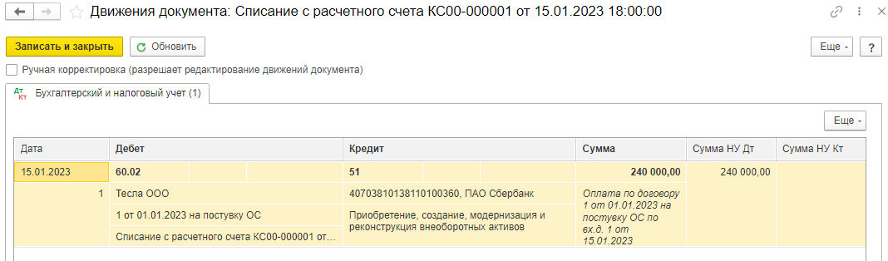

Задание 22. Сформируйте оборотно-сальдовую ведомость по 60 счету за январь 2023 и выведите все субконто (Контрагент, Договор, Документы расчетов с контрагентом)

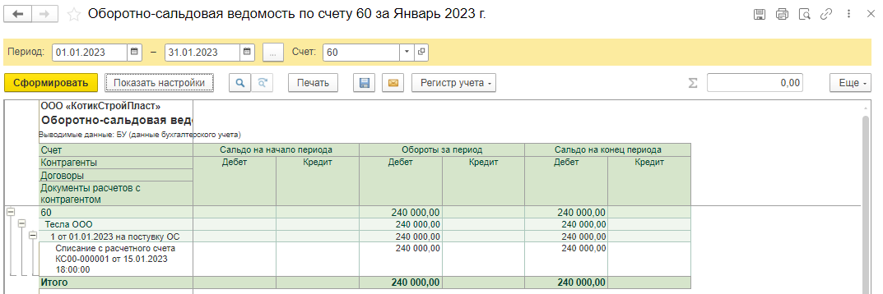

**Настройка отборов**

Задание 23. Перейдите в «Банковские выписки»

В шпаке(сверху) у вас можно сделать отбор по дате или по банковскому счету. Для этого необходимо установить галку  и ввести желаемое значение. Если вы установите галку, но не заполните искомое значение, то он будет делать отбор по пустому значению.



Для вывода какого-либо отбора зайдите в Еще/Настроить список:

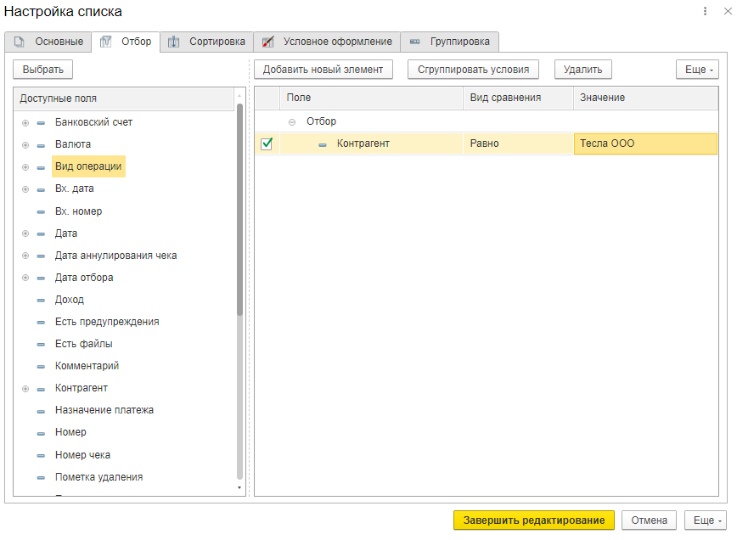

В «Поле» наименование группы(справочника), в «вид сравнения» вводим условия для отбора, в «Значение» вводим наименование искомого значения. После ввода всех значений нажмите «Завершить редактирование».

Сделайте отбор только ООО «Тесла».

Выведите список всех контрагентов без ООО «Тесла».

**Покупка валюты**

Перед покупкой валюты подготовим все необходимые справочники и статьи:

Задание 24. Создайте контрагента(В группе «Банки») ПАО «Сбербанк», ИНН 7707083893, КПП 773601001, ОГРН 102770013219, банк 044525225 ПАО Сбербанк, Номер счета 40702810400000001622 с видом договора прочее №1 от 01.01.2023 г. на покупку валюты, действующий до 31.12.2023.

Проверьте справочник «Статьи движения денежных средств» на наличие статьи связанной с покупкой валюты.

Если нет, то создайте:

1. Покупка иностранной валюты(списание);

Вид движения: прочие платежи по текущим операциям.

1. Покупка иностранной валюты(зачисление)

Вид движения: прочие поступления по текущим операциям.

Перейдите в справочник «Прочие доходы и расходы» и создайте статьи «Курсовые разницы» и «Курсовые разницы по расчетам в у.е.», путь: Справочники/Доходы и расходы/Прочие доходы и расходы.

Для покупки валюты нужно создать следующие операции:

1. Платежное поручение
2. Списание с расчетного счета
3. Поступление на расчетный счет

Задание 25. Создайте платежное поручение от 15.01.2023 с ПАО «Сбербанк» с корректным видом операции, которая подходит для покупки валюты на сумму 105.000 руб. со статьей расходов «Покупка иностранной валюты(списание)».

Задание 26. Создайте списание с расчетного счета от 15.01.2023 с ПАО «Сбербанк» по договору на покупку валюты, Счет дебета 57.02, по статье расходов «Покупка иностранной валюты(списание).

Должна получиться следующая проводка:

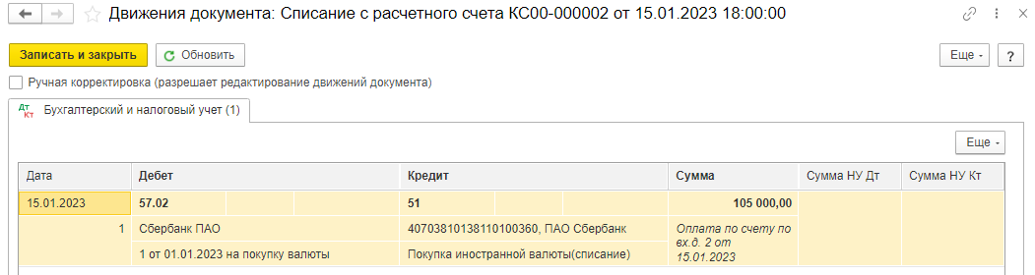

Теперь необходимо создать зачисление денег на валютный счет.

Путь: Банк и касса/банковские выписки/Поступление

Задание 27. Поступление 17.01.2023 от Сбербанка с видом операции Приобретение иностранной валюты на сумму 1400 долларов, курс банка 75 руб, статья доходов Покупка иностранной валюты(зачисление).

Должны получиться следующие проводки:

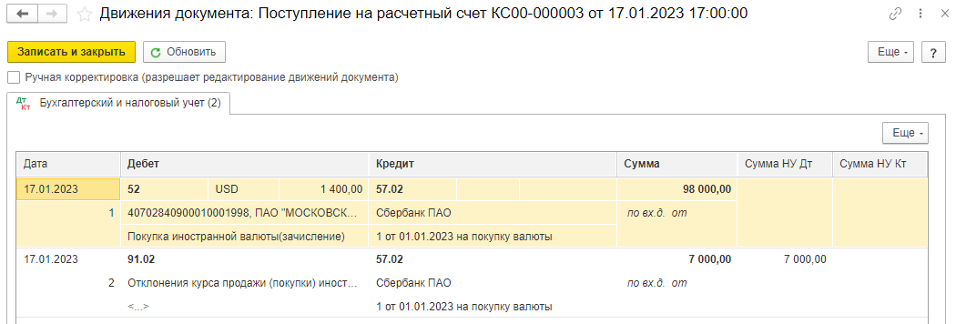

**Закрытие месяца**

В конце каждого месяца обязательно нужно выполнить завершающие регламентные операции. Они не связаны с определенной хозяйственной деятельностью, но необходимы по правилам учета. Например, в конце каждого месяца нужно начислять амортизацию, рассчитывать фактическую себестоимость выпуска продукции, определять финансовый результат, начислять налоги.

Путь: Операции/Закрытие месяца.

Задание 28. Выполните переоценку валютных средств за январь 2023 (через закрытие месяца).

После выполнения операции - раскройте проводки и проверьте правильность заполнения:

